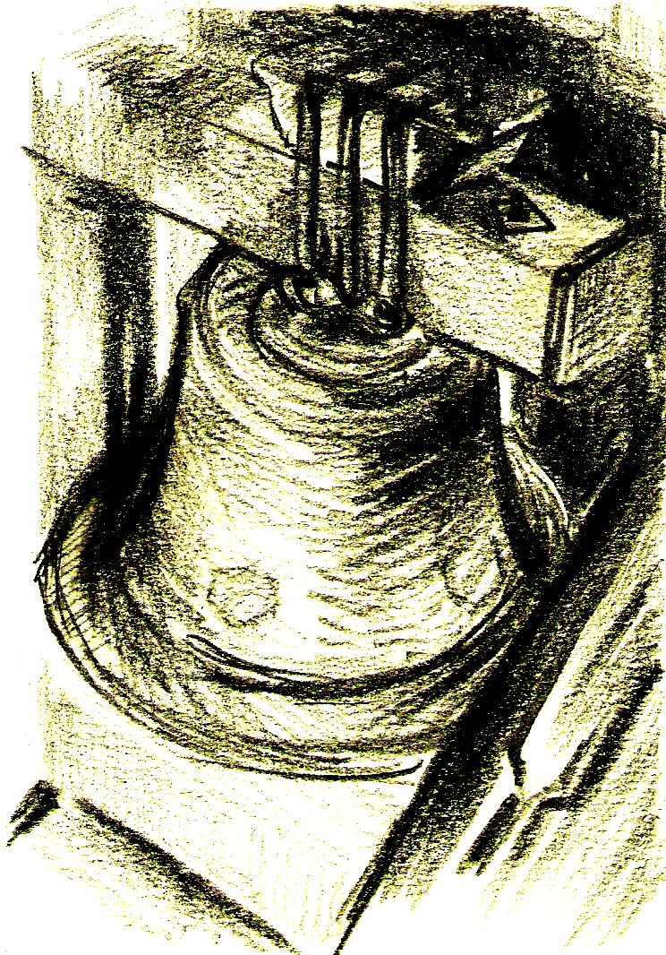 | Mělnický osvětový a okrašlovací spolek  občanské sdružení  ve spolupráci  s Městem Mělník, Římskokatolickou farností - Proboštstvím Mělník, Farním sborem Českobratrské církve evangelické v Mělníku, Galerií a čajovnou ve věži, Regionálním muzeem Mělník a mělnickými zvoníky  si vás dovolují pozvat na

Dny evropského dědictví 2009
Téma: Památky měřené časem

sobota 12. září 2009
9:00 zazní zvony chrámu
V době od 9:00 do 17:00 hodin budou zpřístupněny tyto památky:
Věž chrámu sv. Petra a Pavla se zvony a hodinovým strojem
Vodárenská věž
Věž Radnice s hodinovým strojem
Pražská brána s hodinovým strojem
Evangelický kostel se zvony a hodinovým strojem
Regionální muzeum Mělník
Doprovodný program:

chrám sv. Petra a Pavla, gotická věž (zvonice)
- 10:30, 12:00, 13:30, 15:00 předvedení ručního zvonění

chrám sv. Petra a Pavla
- 9:00 – 17:00 Vystavení nejstaršího mělnického zvonu

Evangelický kostel, věž
- 11:00, 14:00 předvedení ručního zvonění

Vodárenská věž
- 9:00 – 17:00 Jak by mohlo vypadat náměstí Karla IV. (malá výstavka)

Regionální muzeum Mělník
- 9:00 – 17:00 Do muzea za Kelty (vstupné 10 Kč zahrnuje vstup na program, výstavu a do expozice v hlavní budově)

Neděle 13. září 2009, chrám sv. Petra a Pavla
16:00 závěrečný koncert Cyklu chrámových koncertů – Mělník 2009
Jaroslav Rouček – trubka, Pavel Černý – varhany
program: J. S. Bach, P. J. Vejvanovský, G. B. Viviani, J. Clarke
představeno bude zrestaurované průčelí varhan z roku 1712

